

Estudiante: |  | Módulo: | Estética y Maquillaje
Docente: |  | Programa: | Belleza Integral
Fecha: |  | Calificación:
Año Lectivo: | 2024 - 2025 | Calificación:

EVALUACIÓN MODULO I BELLEZA INTEGRAL
INSTRUCCIONES GENERALES:
• Lea cuidadosamente cada instrucción antes de responder.
• Utilice solo esfero y calculadora para los ejercicios que lo requieran.
• En las preguntas abiertas, muestre todos sus procedimientos.
• Escriba con letra clara y legible.
• Tiempo estimado: 20 minutos
INSTRUCCIÓN: Marque con una X la opción correcta.
- ¿Qué tono de rubor se recomienda para piel clara?
a) Durazno intenso
b) Tonos naranja-durazno
c) Tonos rosas frescos
d) Corales vibrantes
- En el lifting de pestañas, ¿qué se utiliza para proteger las pestañas inferiores?
a) Moldes de silicona
b) Parches autoadhesivos
c) Cinta adhesiva
d) Pegamento
- La depilación con navaja es ideal para:
a) Resultados duraderos
b) Piel sensible y retoques rápidos
c) Eliminar vello desde la raíz
d) Evitar enrojecimiento
- Para la vaporización de cutis graso, se recomienda usar:
a) Agua pura y agua de rosas
b) Manzanilla y romero
c) Lavanda y menta
d) Valeriana y canela
- En el laminado de cejas, ¿qué se aplica después del pegamento?
a) Solución permanente (lifting)
b) Neutralizante
c) Crema nutritiva
d) Film transparente
- En la limpieza facial, ¿qué se aplica después del exfoliante?
a) Crema hidratante
b) Tónico de agua de rosas
c) Mascarilla
d) Protector solar
- Para evitar manchas con henna, se debe:
a) Usar guantes y delantal
b) Aplicar sin protección
c) Mezclar con agua caliente
d) Dejar actuar menos tiempo
- La combinación de colores análoga utiliza:
a) Colores opuestos en el círculo cromático
b) Un solo color
c) Colores adyacentes en el círculo cromático
d) Tres colores en triángulo
- Los elementos expresivos en el maquillaje son:
a) Ojos y cejas
b) Boca y labios
c) Pómulos y frente
d) Nariz y barbilla
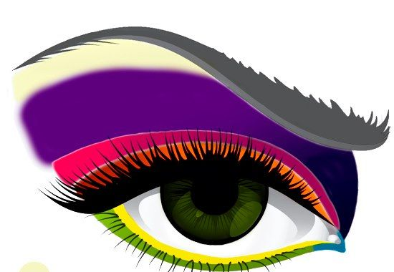
- En un diagrama del ojo, señala el párpado móvil.
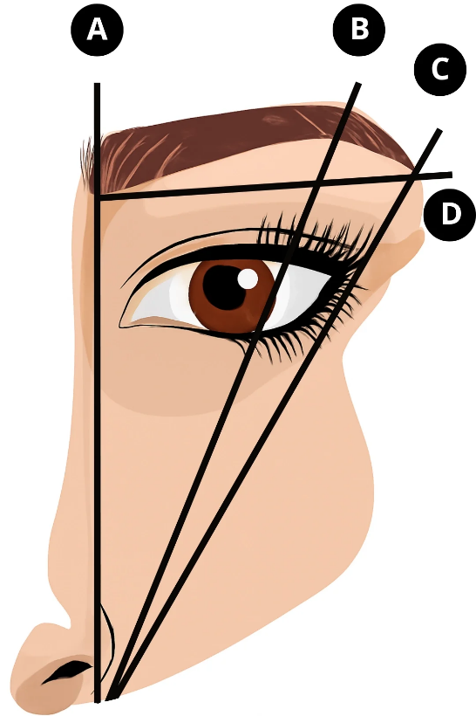
- En un diagrama de la ceja, señala el arco.

- Dibuja la forma de una ceja arqueada.

- En un diagrama del rostro, señala la zona T.
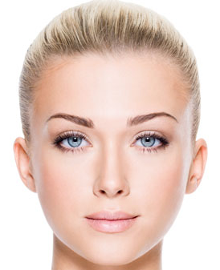
- Señala en una imagen dónde se aplica la sombra de transición.
- Dibuja el sentido de aplicación de la cera en la depilación (dirección del crecimiento del vello).
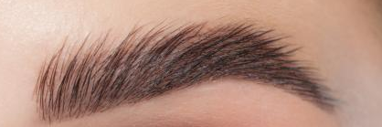
- En un lifting de pestañas dibuja el antes y después del tratamiento.

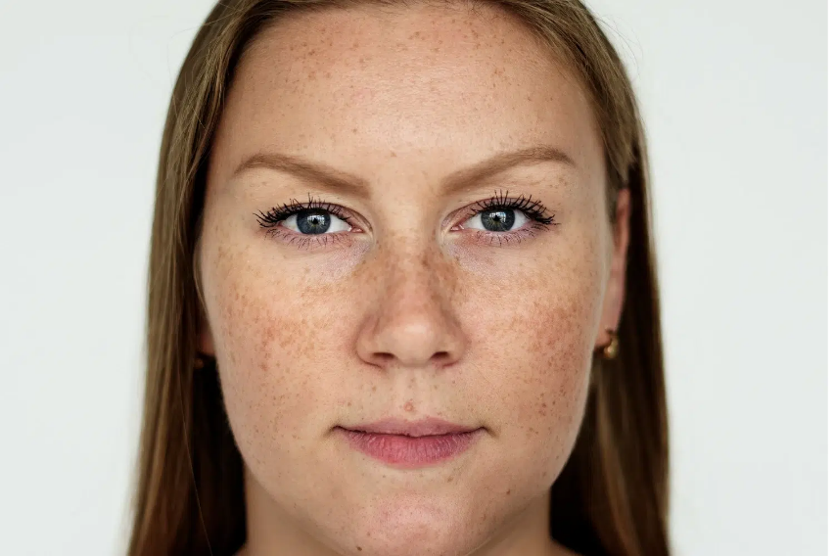
- Señala en una imagen el área donde se aplica el corrector naranja.

- Dibuja la forma de un rostro ovalado y donde se aplica iluminación

- Dibuja un rostro en rombo y donde se aplica contorno

- Explica qué es el visagismo y por qué es importante en el maquillaje.
__________________________________________________________________________________________________________________________________________________________________________________________________________________

______________________ __________________
Firma del Estudiante Firma del Docente

